Cévní soustava
- Cévní neboli také oběhová soustava hraje velice důležitou úlohu v našem těle. Umožňuje několik základních funkcí, jako je např. transport dýchacích plynů, živin či hormonů, chrání nás také před infekcí a jiné. Možná si ještě vzpomenete z nižších ročníků, že vývojově jednodušší organismy, jako jsou např. bezobratlí živočichové mají, takzvanou otevřenou cévní soustavu, kde chybí v podstatě cévy, které by rozváděli krev nebo tělní tekutiny po těle. Naopak obratlovci, kam patří samozřejmě i člověk mají již dokonalejší cévní soustavu, která jim umožňuje přizpůsobit se danému prostředí, ve kterém žijí. Mají vytvořený systém cév, mají vytvořené více či méně dokonale vytvořené srdce, které funguje jako pumpa, která přečerpává a rozvádí krev a tekutiny po celém těle.
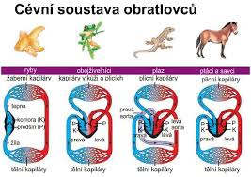
Obr. č. 1): Vývoj cévní soustavy u obratlovců

1) Doplňte chybějící text
Tělní tekutiny se nacházejí v ……………. i mimo buňky. K tekutinám, které se nacházejí
mimo buňky patří ……………., …………… a ……………. Krev obsahuje …………….
a bílé krvinky, dále pak krevní …………….. a krevní ……………… Krev má v těle několik
důležitých funkcí. Červené krvinky přenášejí ……………. a …………………. Bílé krvinky
chrání tělo před ……………. Na srážení krve se podílejí krevní …………….Při ztrátách krve
má velký význam krevní ……………….. Rozlišují se čtyři základní krevní skupiny: ………..

2) Na obrázku vidíte zastoupení vody v těle dospělého muže, ženy a dítěte – uveďte, u kterého z nich se vyskytuje v těle nejvíce a nejméně vody.
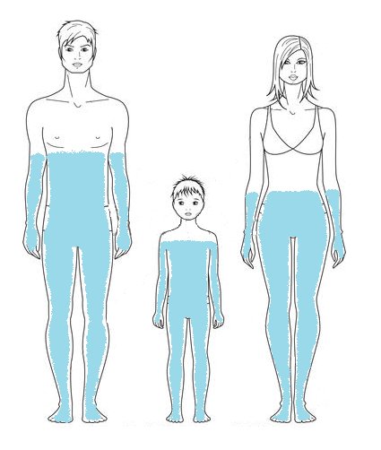
Odpověď:
…………………………………………………………………………………………………...

3) V našem těle má krev několik funkcí – doplňte tabulku
Funkce krve | Projevy v těle
Termoregulační
 | Přivádí ke tkáním a buňkám kyslík z plic a odvádí oxid uhličitý do plic
Hormonální
 | Zneškodňuje chorobopolodné zárodky a odvádí cizorodé látky

4) Na obrázku je složení krve – vašim úkolem bude popsat jednotlivé složky krve a napsat přibližně jejich procentuální zastoupení (kolik procent tvoří) jednotlivé složky.

5) Na obrázku jsou různé typy krevních buněk – vašim úkolem je pojmenovat jednotlivé krevní buňky a u každé z nich napsat jejich funkci.
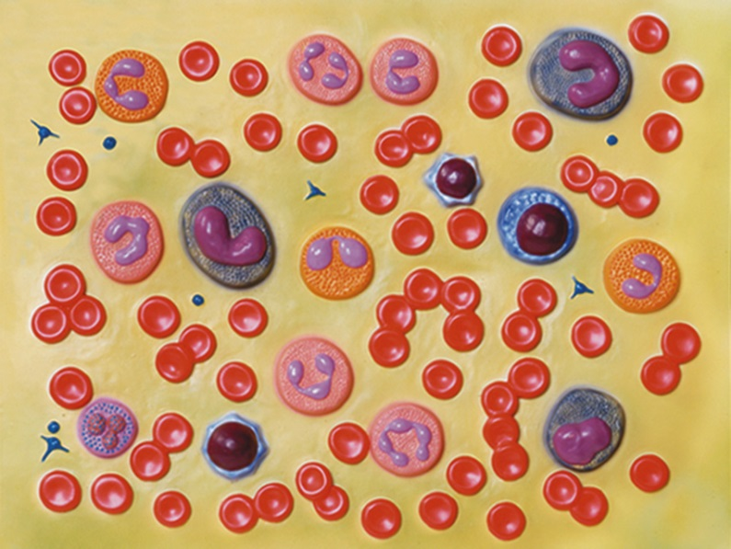
Odpověď:
…………………………………………………………………………………………………...
…………………………………………………………………………………………………...
…………………………………………………………………………………………………...
Otázky:
1) Jakou funkci má tkáňový mok (co zprostředkovává) v těle?
2) Z čeho vzniká míza a kolik litrů mízy se vytvoří za jeden den v těle?
3) Které základní krevní skupiny znáte?
4) Kolik krve můžeme odebrat maximálně dárci při jednom odběru?

